Manual Simplificado

Relatório das Atualizações de cadastros

DECOB

Sumário

Tela Inicial do sistema – Botões 4
Relatório 1 5
Modelo Relatório 1 6
Relatório 2 7
Modelo Relatório2 8
Salvar relatório 9

Este manual de instruções foi criado com o objetivo de facilitar o entendimento do sistema de Atualizações Cadastrais.

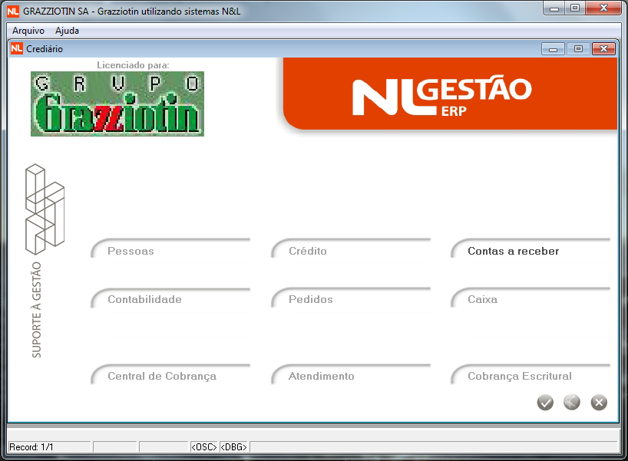

- Clica em Contas a receber

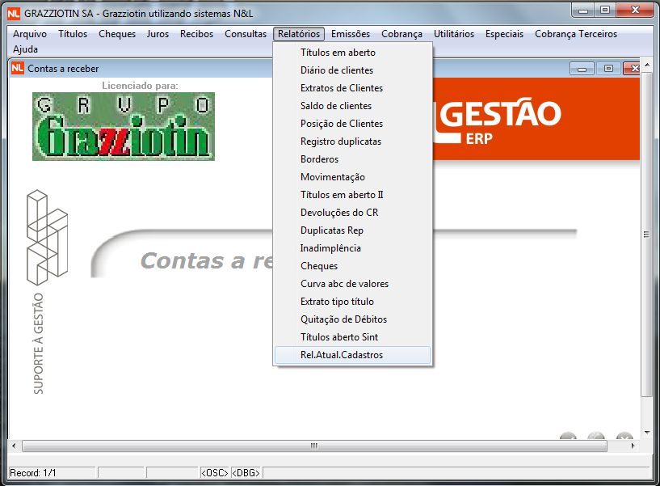

- Clica em Rel. Atual. Cadastros

Tela Inicial do sistema – Botões

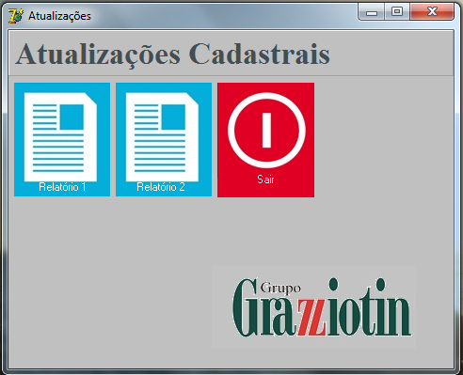



O programa oferece duas opções de relatório, bem como na imagem acima.

Para qualquer um dos botões, clicar duas vezes com o mouse.

- Relatório 1: É o relatório simples e totalizado por rede, contendo informações dos clientes que compraram na companhia, e desses que compraram, os que atualizarão o cadastro, e também os percentuais dos clientes atualizados.

- Relatório 2: Esse relatório é mais complexo; traz todas as informações totalizadas, por unidade e perfil do cliente, e também todos os percentuais de crescimento em relação a mês, e ano passado.

- Esse botão é para sair do programa, a qualquer momento.

Relatório 1

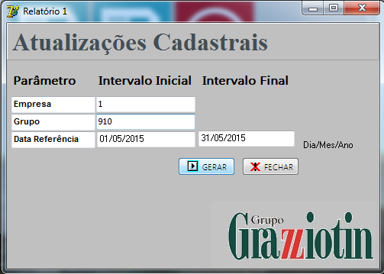

- Informar a Empresa: 1 (sempre 1)
OPÇÕES DE GRUPO
910 – GRAZZIOTIN
930 – PORMENOS
940 – FRANCO GIORGI
950- TOTAL
999- TODA A COMPANHIA

- Informar o ex: Grupo: 910
O grupo também pode ser o código da Região ou código da Loja
ex: Grupo: 911 (Região)
Grupo: 044 (Loja)

- Data referência: Informar o período inicial e final da consulta.

- Gerar Relatório

- Fechar Relatório 1

Modelo Relatório 1

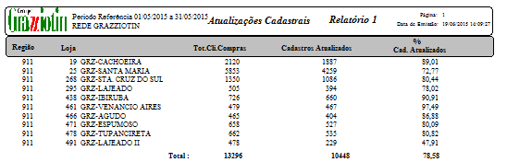

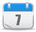

- Código da Região.

- Loja e descrição da cidade.

- Total de clientes que compraram na loja no período informado.

- Total de cadastros atualizados no mesmo período em que fizeram as compras.

- Percentual de cadastros atualizados, em relação aos que compraram.

- Total por região dos clientes que compraram.

- Total por região dos cadastros atualizados.

- Percentual Total, região.

Relatório 2

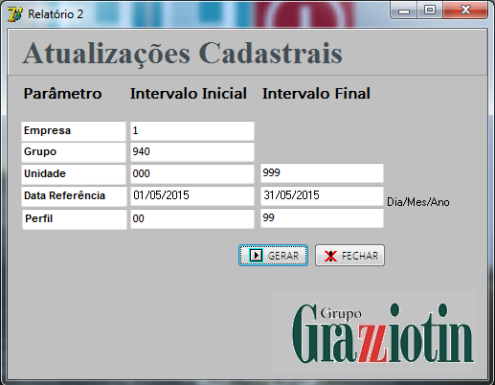

Tipo de Grupo
910 – GRAZZIOTIN
930 – PORMENOS
940 – FRANCO GIORGI
950- TOTAL
999- TODA A COMPANHIA
- Informar a Empresa: 1 (sempre 1)

- Informar o Grupo: 910

- Informar a unidade Inicial e final: 000 a 999 (Todas as Lojas),
Ex: 158 a 158 (Apenas 1 loja)

- Data referência: Informar o período inicial e final da consulta.

- Informar o Perfil Inicial e final: 00 a 99 (todos os perfis)
Tipo de Perfil
Perfil: 0 Perfil: 20
Perfil: 5 Perfil: 30
Perfil: 10 Perfil: 50
Ex: 5 a 5 (Apenas perfil 5)

- Gerar Relatório

- Fechar Relatório 2

Modelo Relatório2

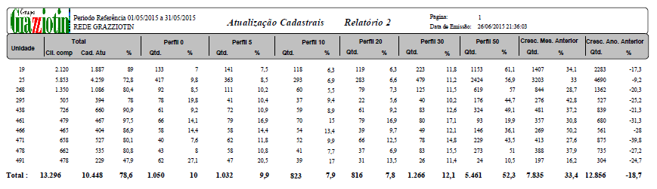
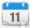
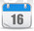
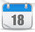
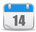

- Código da loja com a quebra por região.

- Total de clientes que compraram na loja no período informado.

- Total de cadastros atualizados no mesmo período em que compraram na loja.

- Percentual de cadastros atualizados, em relação aos que compraram.

- Qtd Perfil 0: Quantidade de cadastros atualizados separados por perfil.

- Percentual de cadastros atualizados referente ao “Perfil 0” em relação ao total de cadastros atualizados.

- Qtd Mês Anterior: Total de cadastros atualizados referente ao mês anterior.

- Percentual de crescimento em relação ao mês anterior.

- Qtd Ano Anterior: Total de cadastros atualizados referente ao mês e ano anterior.

- Percentual de crescimento em relação ao ano anterior.

- Total por região dos clientes que compraram.

- Total por região dos cadastros atualizados.

- Percentual total, região.

- Total por região, perfil 0.

- Percentual por região, clientes atualizados, perfil 0.

- Total por região de clientes atualizados mês anterior.

- Percentual de crescimento total por região em relação ao mês anterior.

- Total por região de clientes atualizados ano e mês anterior.

- Percentual de crescimento total por região em relação ao ano e mês anterior.

Salvar relatório
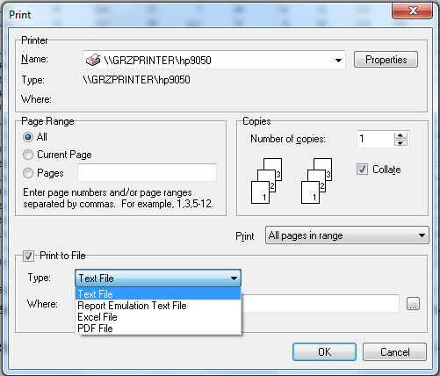

- Para salvar o relatório, marca a opção Print to File.

- Salvar no formato Excel.

- Salvar no formato PDF.

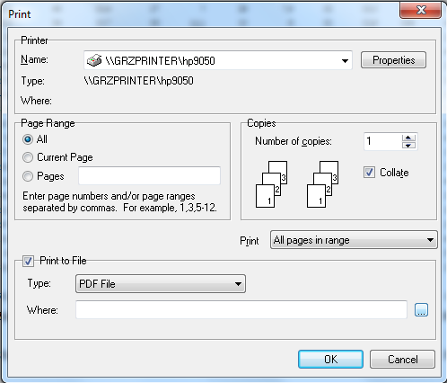

- Clica nos 3 pontinhos.

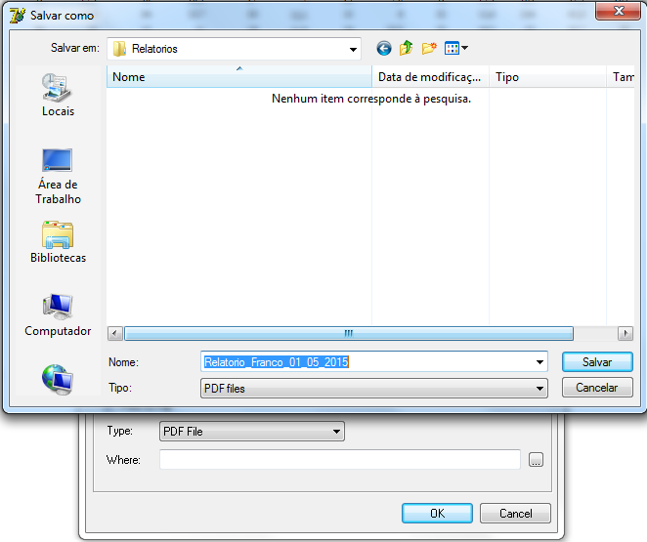

- Escolhe o caminho e clica em salvar.

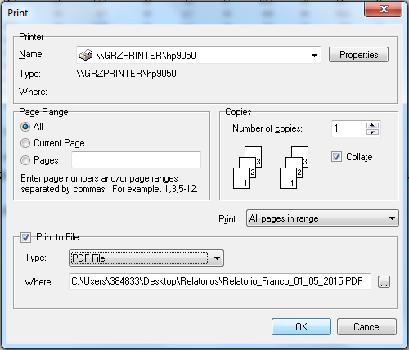

- Clica em ok

Duvidas:
tiago@grazziotin.com.br

